แบบฟอร์มข้อมูลสำคัญของหลักสูตรปรับปรุงระดับปริญญาตรี
ข้อมูลสำคัญของหลักสูตร

หลักสูตร.................................................... สาขาวิชา (ถ้ามี) .............................................

(หลักสูตรนานาชาติ/หลักสูตรปรับปรุง พ.ศ. ..........)

(กรณีหลักสูตรนานาชาติ ขอให้ระบุข้อความเพิ่มเติมตามตัวหนังสือสีแดง)

คณะ/วิทยาลัย/สถาบัน....................................................

1. ข้อมูลผลการดำเนินการที่ผ่านมา และประสิทธิผลของหลักสูตร
1.1 ประสิทธิผลการรับเข้า
ผลการดำเนินการ |  | ปีการศึกษา
 |  | 2560 | 2561 | 2562 | 2563 | 2564
จำนวนรับนักศึกษา | ตามแผน (คน) | 40 | 40 | 40 | 40 | 40
 | รับจริง (คน) | 39 | 27 | 24 | 36 | 38
 | คิดเป็นร้อยละ | 97.5 | 67.5 | 60 | 90 | 95
1.2 อัตราการคงอยู่
ตัวอย่างตารางสำหรับหลักสูตร 4 ปี
รหัสนักศึกษา | จำนวนรับเข้าตามแผนที่กำหนดในข้อกำหนดหลักสูตร  (1) | จำนวน  รับจริง (2) | จำนวนที่ลาออกและพ้นสภาพ |  |  |  |  |  | อัตราการรับเข้าตามแผน  (2)  x 100  (1) | อัตราการคงอยู่ของนักศึกษา  (2)-(3)  x 100  (2)
 |  |  | ชั้นปีที่ 1 | ชั้นปีที่ 2 | ชั้นปีที่ 3 | ชั้นปีที่ 4 | ในชั้นปีอื่นๆที่ใช้เวลาในการเรียนเกินกว่าหลักสูตรกำหนด | รวม  (3)
รหัส 62 | 100 | 90 | 5 | 7 | 5 | 1 | 10 | 28 | 90.00 | 68.89
รหัส 63 | 100 | 85
รหัส 64 | 100 | 85
รหัส 65 | 100 | 75
รหัส 66 | 100 | 105
1.3 ประสิทธิผลการสำเร็จการศึกษา
ผลการดำเนินการ |  | ปีการศึกษา
 |  | 2560 | 2561 | 2562 | 2563 | 2564
จำนวนสำเร็จการศึกษาตามแผน | จำนวน (คน) | 7 | 5 | 7 | 5 | 4
 | คิดเป็นร้อยละ | 15.24 | 10.25 | 15.24 | 10.25 | 14.81
1.4 อัตราการมีงานทำ
 | หน่วยวัด | ปี พ.ศ.
 |  | 2560 | 2561 | 2562 | 2563 | 2564
อัตราการมีงานทำ | ร้อยละ
เงินเดือนสูงสุด | บาท
เงินเดือนต่ำสุด | บาท
เงินเดือนเฉลี่ย | ร้อยละ
ความพึงพอใจผู้ใช้บัณฑิต | ระดับคะแนน

2. การวิเคราะห์จุดอ่อนของหลักสูตรเดิม และจุดแข็งของหลักสูตรที่ปรับปรุงใหม่
ลำดับ | จุดอ่อนของหลักสูตรเดิม | จุดแข็งของหลักสูตรที่ปรับปรุงใหม่

3. สรุปผลการประเมินหลักสูตรโดยผู้เรียน (ข้อมูลความพึงพอใจต่อหลักสูตร) (อาจใช้ข้อมูลจากการประเมินกระบวนวิชาในระบบ CMU-MIS และ มคอ.7)
ผลการประเมิน | หน่วยวัด | ปีที่ประเมิน (ย้อนหลัง 5 ปี)
 |  | 2560 | 2561 | 2562 | 2563 | 2564
การจัดการเรียนการสอน
สิ่งสนับสนุน
อาจารย์
ภาพรวมหลักสูตร
แหล่งที่มาของข้อมูล/วิธีการสำรวจ...................................................

4. การวิเคราะห์ตำแหน่งทางการตลาดของหลักสูตร แสดง Positioning Map และ Perceptual Map อย่างละ 1 กราฟ (ตัวอย่างเช่น ในแง่ความยืดหยุ่น ความทันสมัย ความบูรณาการ ความจำเพาะ สิ่งสนับสนุน เป็นต้น)
หมายเหตุ Perceptual Map คือ ตำแหน่งทางการตลาดที่ ผู้มีส่วนได้ส่วนเสียมองหลักสูตร อยู่ตำแหน่งไหนในตอนนี้
Positioning Map คือ ตำแหน่งทางการตลาดที่ หลักสูตรวางแผนว่าจะกำหนดตัวเองให้อยู่ตำแหน่งไหนในอนาคต (เช่น ใกล้หลักสูตรอื่นเพื่อแข่งขัน หรือ ขยับห่างเพื่อหลีกเลี่ยงการแย่งผู้เรียนกัน)
(ตำแหน่งทางการตลาด ไม่ได้กำหนดว่า ขวาบน=ดีที่สุด ซ้ายล่าง=ไม่ดีที่สุด)
ทั้งนี้ การกำหนดแกนต่างๆ ให้หลีกเลี่ยงการกำหนดแกนที่อิงความเป็นเชิงบวกและลบ เพราะจะตีความได้ว่า เชิงลบคือ ไม่ทันสมัย?? จำนวนหน่วยกิตมาก?? ค่าเทอมมาก?? ซึ่งไม่ควรเป็นจุดเด่นของหลักสูตร

ตัวอย่าง
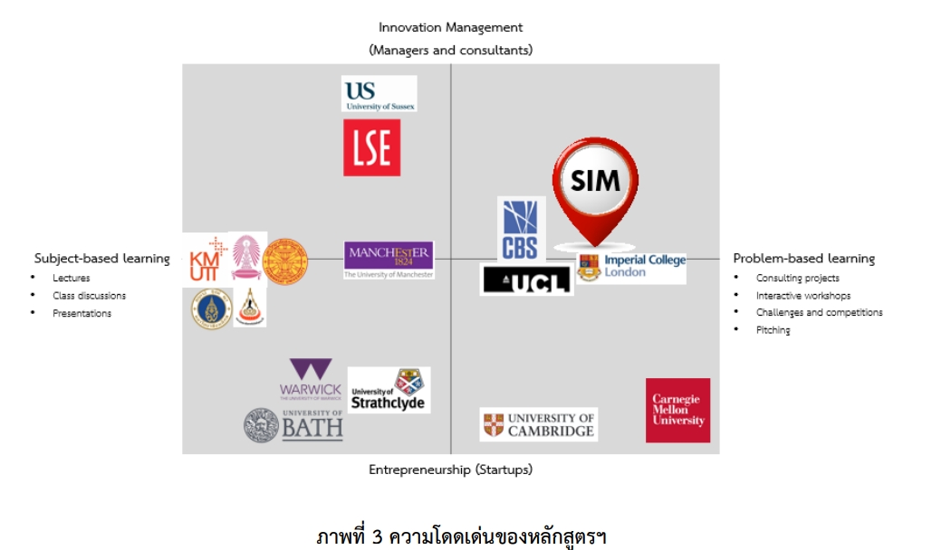

5. สรุปความเสี่ยงและแผนความเสี่ยง (ระบุความเสี่ยงที่สำคัญที่ส่งผลกระทบต่อความยั่งยืนหลักสูตร เรียงตามลำดับ 5 ความเสี่ยง) ระบุให้สอดคล้องกับข้อกำหนดหลักสูตร หมวด 7 ข้อ 2
ความเสี่ยง | ผลกระทบต่อหลักสูตร | แนวทางการจัดการความเสี่ยง
- การเงินและบริหารจัดการ
2. การรับนักศึกษาไม่เป็นไปตามเป้าหมายที่กำหนด | (ความเสี่ยงในข้อ 2-4 เป็นตัวอย่าง  หัวข้อความเสี่ยงที่หลักสูตรควรระบุ)
3. นักศึกษาลาออกระหว่างศึกษา
4. นักศึกษาไม่จบตามกำหนดเวลาของหลักสูตร
5. ....................................

6. ต้นทุนของหลักสูตร (ผลการวิเคราะห์จากกองแผนงาน ในการเสนอขั้นตอนที่ 1)

7. จำนวนนักศึกษา จุดคุ้มทุน (Break Even Point Analysis)
7.1 อธิบายวิธีการวิเคราะห์
..........................................................
7.2 จำนวนนักศึกษาคุ้มทุน............... คน ต่อ ปีการศึกษา
7.3 วิธีการบริหารจัดการด้านงบประมาณเพื่อความยั่งยืนของหลักสูตร

